Установка Eclipse на Windows

Установим среду разработки **Eclipse**на **Windows 64bit**.

Для этого сначала придётся установить виртуальную машину Java:

<https://www.java.com/ru/download/windows-64bit.jsp>



Просто запустите загруженный установщик и нажмите Install:

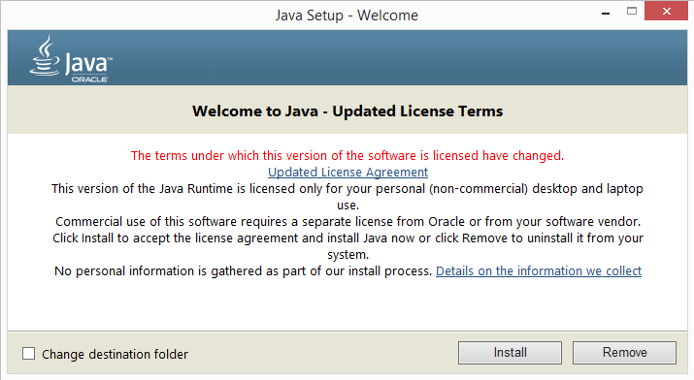

После этого скачайте саму **Eclipse:**

<https://www.eclipse.org/downloads/>

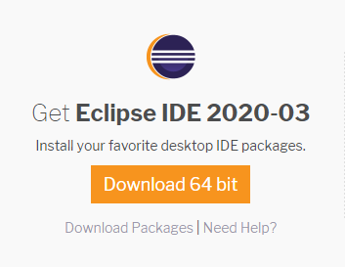

Для Windows вам предложат инсталлятор [eclipse-inst-win64.exe](https://www.eclipse.org/downloads/download.php?file=/oomph/epp/2020-03/R/eclipse-inst-win64.exe&mirror_id=1099):



Запускаем установщик **Eclipse**и выбираем вариант **Eclipse IDE for C/C++ Developers**:

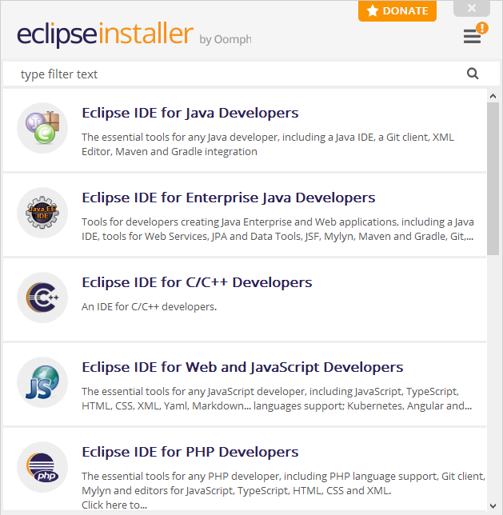

Выбираем папку установки (можно оставить по умолчанию) и нажимаем **Install**:

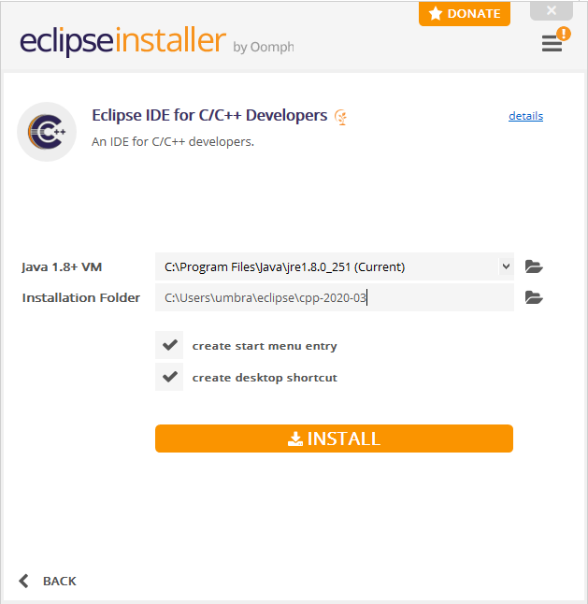

После установки нажимаем **Launch**:

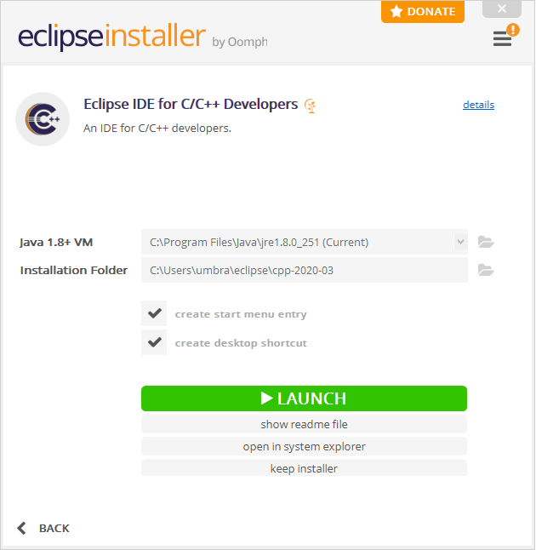

При первом запуске **Eclipse**предложит выбрать рабочую директорию - там будут создаваться новые проекты, выбирайте на Ваше усмотрение, можно оставить вариант по умолчанию:

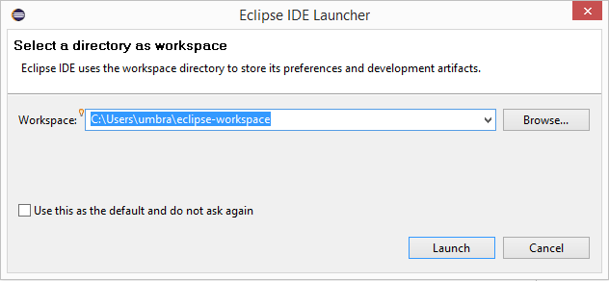

И, наконец, мы видим приветственное окно самой **Eclipse**:

